2023-2024 жылдарға арналған Жақсы ауданындағы жайылымдарды басқару және оларды пайдалану жоспарын бекіту туралы
Ақмола облысы Жақсы аудандық мәслихатының 2023 жылғы 26 мамырдағы № 8С-5-5 шешімі
"Қазақстан Республикасындағы жергілікті мемлекеттік басқару және өзін-өзі басқару туралы", "Жайылымдар туралы" Қазақстан Республикасының Заңдарына сәйкес Жақсы аудандық мәслихаты ШЕШТІ:
1. Қоса беріліп отырған Жақсы ауданы бойынша 2023-2024 жылдарға арналған жайылымдарды басқару және оларды пайдалану жөніндегі жоспары бекітілсін.
2. Осы шешім алғашқы ресми жарияланған күнінен кейін күнтізбелік он күн өткен соң қолданысқа енгізіледі.
Жақсы аудандық мәслихатының төрағасы | А.Бралина
Жақсы аудандық мәслихаты
2023 жылғы "26" мамырдағы
№ 8С-5-5 шешімімен
бекітілді
Жақсы ауданы бойынша 2023-2024 жылдарға арналған жайылымдарды басқару және оларды пайдалану жөніндегі жоспар
Жоспар жайылымдарды тиімді пайдалану, жемге деген сұранысты тұрақты қамтамасыз ету және жайылымдардың деградациялық процестерін болдырмау мақсатында қабылданды.
Жоспар құрамында:
1) құқық белгілейтін құжаттар негізінде жер санаттары, жер учаскелерінің меншік иелері және жер пайдаланушылар бөлінісінде Жақсы ауданының аумағында жайылымдардың орналасу схемасы (картасы) (Жақсы ауданы бойынша 2023-2024 жылдарға арналған жайылымдарды басқару және оларды пайдалану жөніндегі жоспарына 1 қосымша);
2) жайылым айналымдарының қолайлы схемалары (Жақсы ауданы бойынша 2023-2024 жылдарға арналған жайылымдарды басқару және оларды пайдалану жөніндегі жоспарына 2 қосымша);
3) жайылымдардың, оның ішінде маусымдық жайылымдардың сыртқы және ішкі шекаралары мен алаңдары, жайылымдық инфрақұрылым объектілері белгіленген картасы (Жақсы ауданы бойынша 2023-2024 жылдарға арналған жайылымдарды басқару және оларды пайдалану жөніндегі жоспарына 3 қосымша);
4) жайылым пайдаланушылардың су тұтыну нормасына сәйкес жасалған су көздерiне (көлдерге, өзендерге, тоғандарға, апандарға, суару немесе суландыру каналдарына, құбырлы немесе шахталы құдықтарға) қол жеткізу схемасы (Жақсы ауданы бойынша 2023-2024 жылдарға арналған жайылымдарды басқару және оларды пайдалану жөніндегі жоспарына 4 қосымша);
5) жайылымы жоқ жеке және (немесе) заңды тұлғалардың ауыл шаруашылығы жануарларының мал басын орналастыру үшін жайылымдарды қайта бөлу және оны берілетін жайылымдарға ауыстыру схемасы (Жақсы ауданы бойынша 2023-2024 жылдарға арналған жайылымдарды басқару және оларды пайдалану жөніндегі жоспарына 5 қосымша);
6) ауылдың, шағын ауылдардың, ауылдық округтің, ауылдық маңызы бар қаланың маңында орналасқан жайылымдармен қамтамасыз етілмеген жеке және (немесе) заңды тұлғалардың ауыл шаруашылығы жануарларының мал басын шалғайдағы жайылымдарға орналастыру схемасы (Жақсы ауданы бойынша 2023-2024 жылдарға арналған жайылымдарды басқару және оларды пайдалану жөніндегі жоспарына 6 қосымша);
7) ауыл шаруашылығы жануарларын жаюдың және айдаудың маусымдық маршруттарын белгілейтін жайылымдарды пайдалану жөніндегі күнтізбелік графигі (Жақсы ауданы бойынша 2023-2024 жылдарға арналған жайылымдарды басқару және оларды пайдалану жөніндегі жоспарына 7 қосымша);
7-1) жергілікті жағдайлар мен ерекшеліктерге қарай жеке ауладағы ауыл шаруашылығы жануарларын жаюға халық мұқтажын қанағаттандыру үшін қажетті жайылымдардың сыртқы мен ішкі шекаралары және алаңдары белгіленген картаны;
8) Жақсы ауданы аумағындағы жайылымдарды ұтымды пайдалану үшін қажетті басқа да талаптар (Жақсы ауданы бойынша 2023-2024 жылдарға арналған жайылымдарды басқару және оларды пайдалану жөніндегі жоспарына 8 қосымша).
Жақсы аудандық мәслихатының
2023 жылғы 26 мамырдағы
№ 8С-5-5 шешіміне
1-қосымша
1) Құқық белгілейтін құжаттар негізінде жер санаттары, жер учаскелерінің меншік иелері және жер пайдаланушылар бөлінісінде Жақсы ауданының аумағында жайылымдардың орналасу схемасы (картасы).

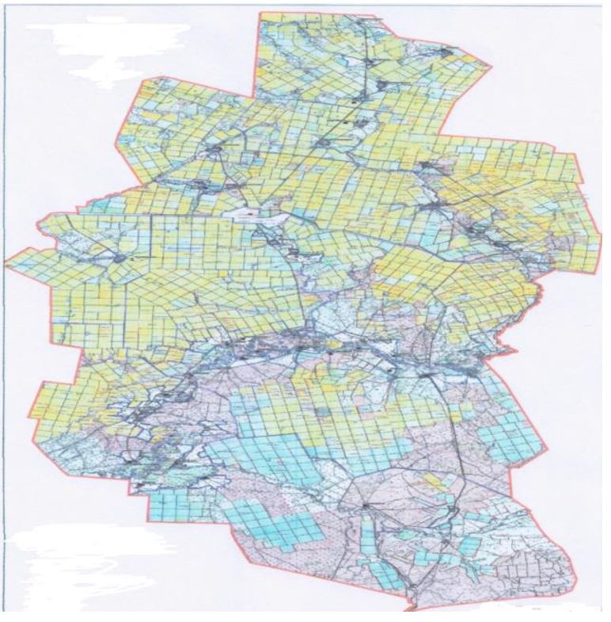

Жақсы аудандық мәслихатының
2023 жылғы 26 мамырдағы
№ 8С-5-5 шешіміне
2-қосымша
2) Жайылым айналымдарының қолайлы схемалары.
Жақсы ауданы Жақсы ауылының жайылымдарын геоботаникалық зерттеп-қарау негізінде жайылым айналымдарының схемасы

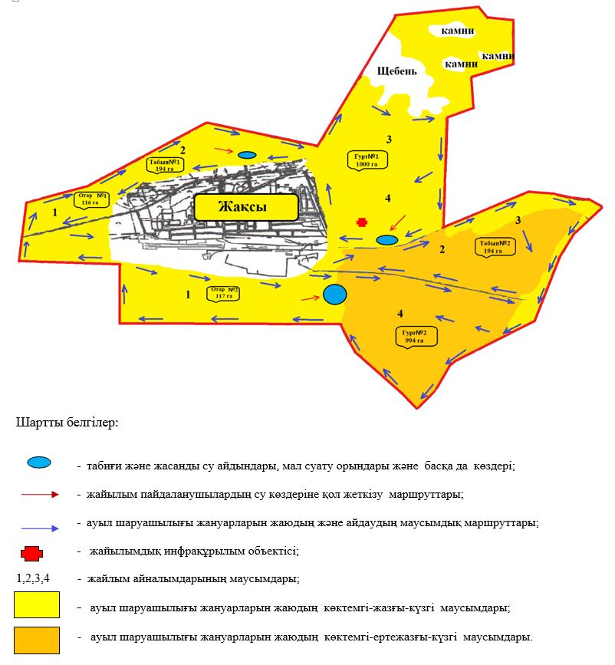

Жақсы ауданы Белағаш ауылының жайылымдарын геоботаникалық зерттеп-қарау негізінде жайылым айналымдарының схемасы

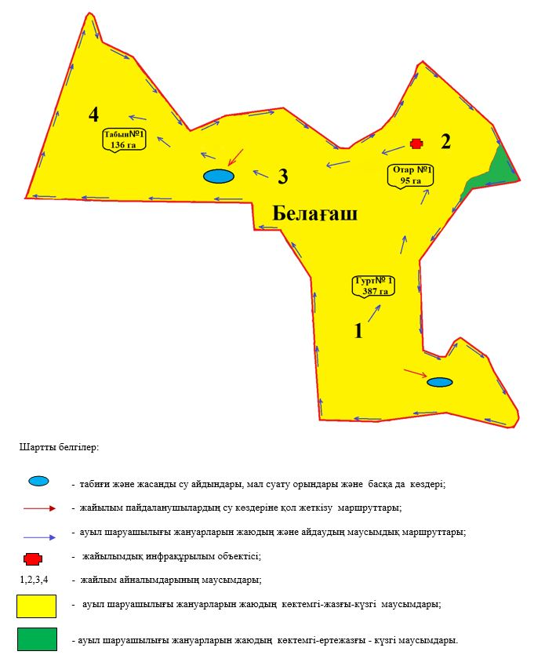

Жақсы ауданы Подгорное ауылының жайылымдарын геоботаникалық зерттеп-қарау негізінде жайылым айналымдарының схемасы

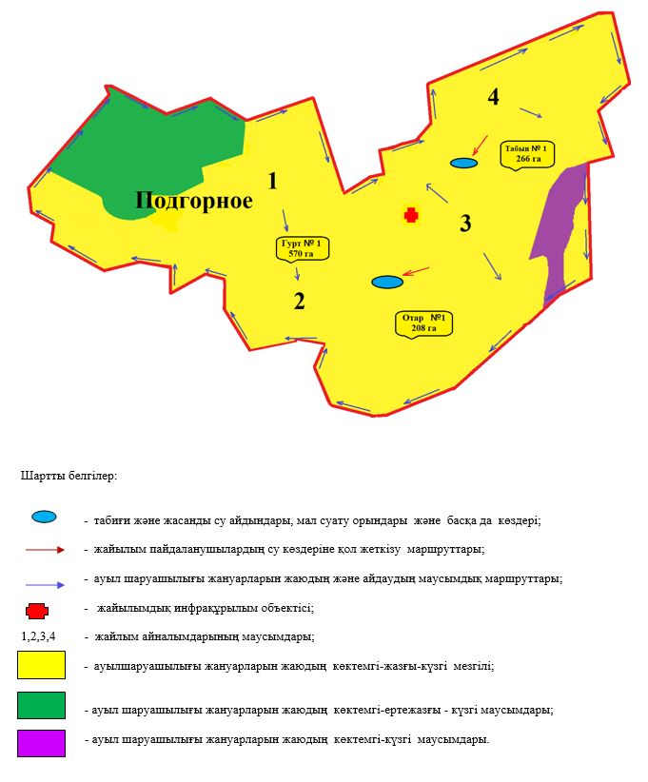

Жақсы ауданы Чапай ауылының жайылымдарын геоботаникалық зерттеп-қарау негізінде жайылым айналымдарының схемасы

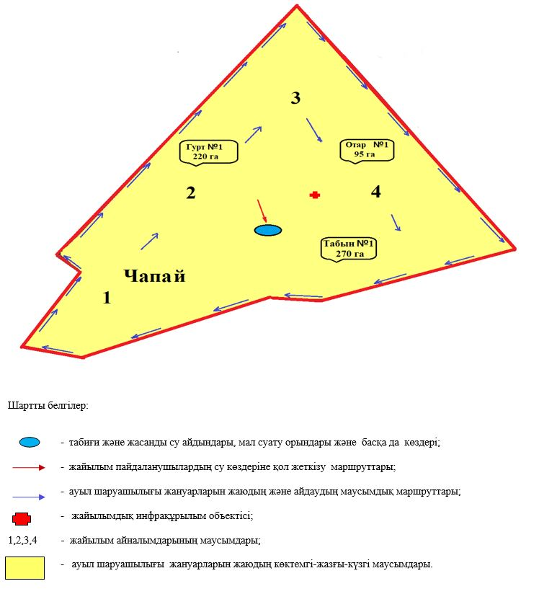

Жақсы ауданы Терсақан ауылының жайылымдарын геоботаникалық зерттеп-қарау негізінде жайылым айналымдарының схемасы

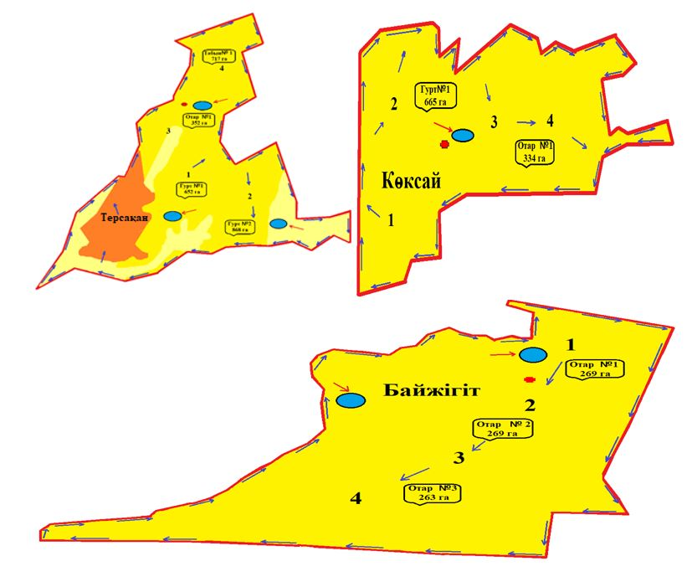

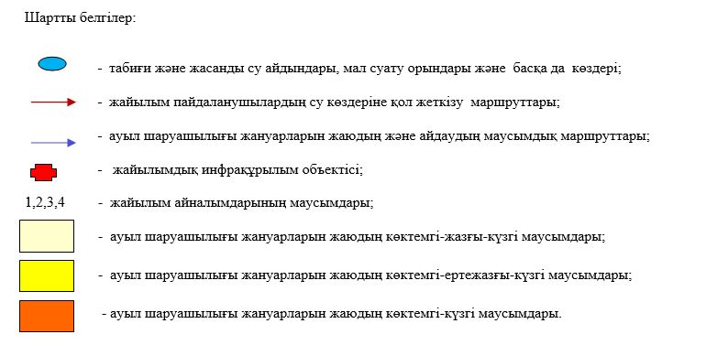

Жақсы ауданы Киев ауылының жайылымдарын геоботаникалық зерттеп-қарау негізінде жайылым айналымдарының схемасы

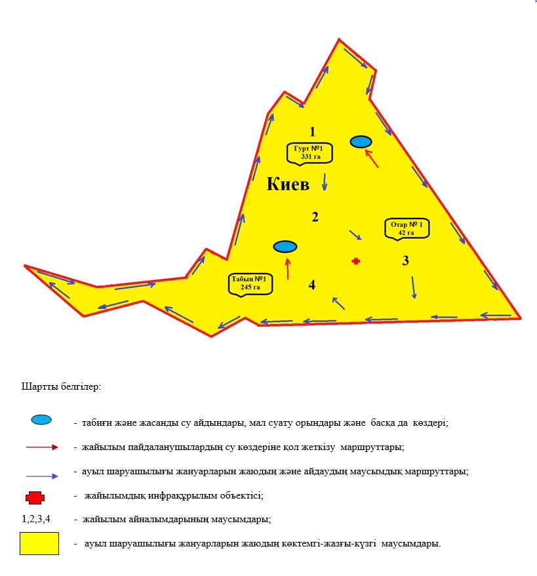

Жақсы ауданы Калинин ауылдық округінің жайылымдарын геоботаникалық зерттеп-қарау негізінде жайылым айналымдарының схемасы

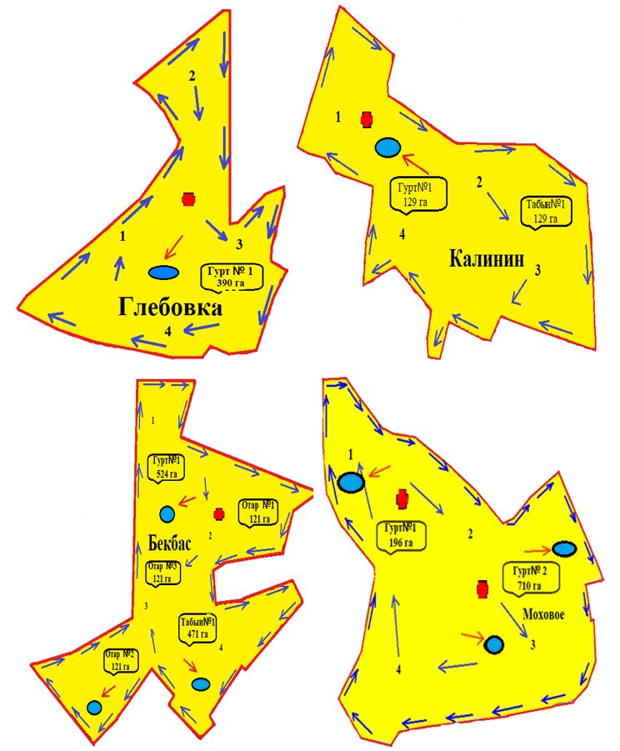

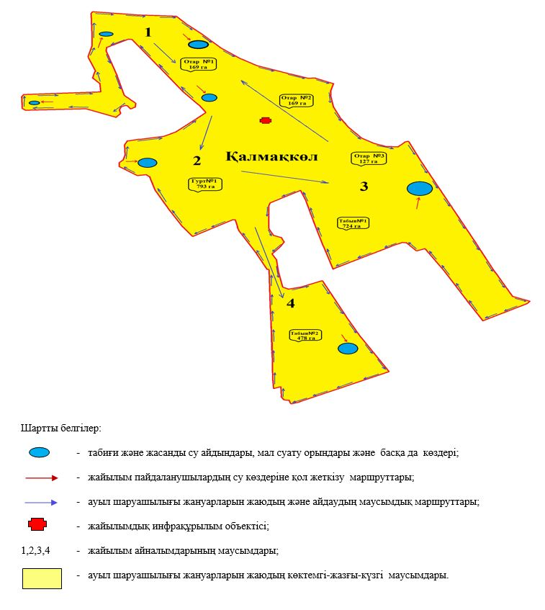

Жақсы ауданы Запорожье ауылдық округінің жайылымдарын геоботаникалық зерттеп-қарау негізінде жайылым айналымдарының схемасы

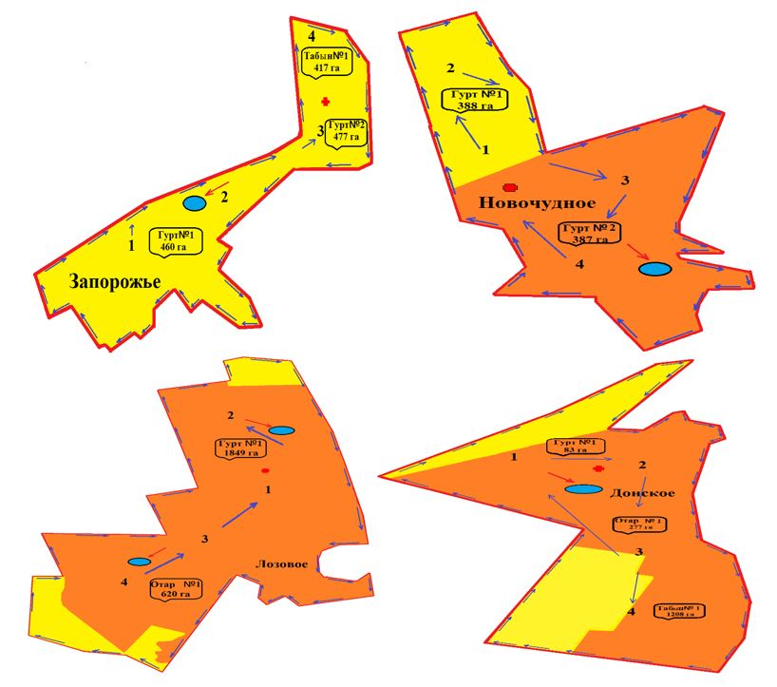

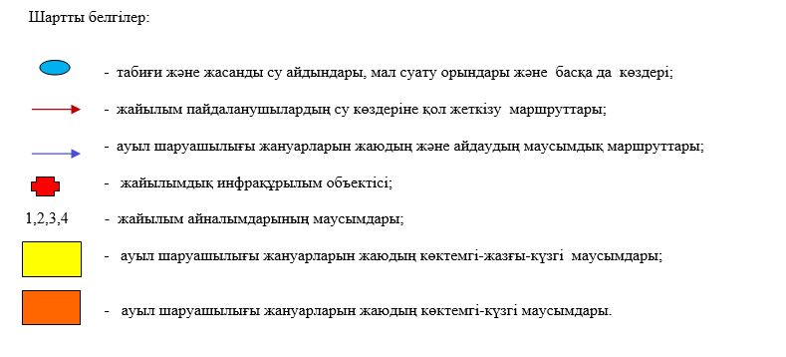

Жақсы ауданы Ешим ауылдық округінің жайылымдарын геоботаникалық зерттеп-қарау негізінде жайылым айналымдарының схемасы

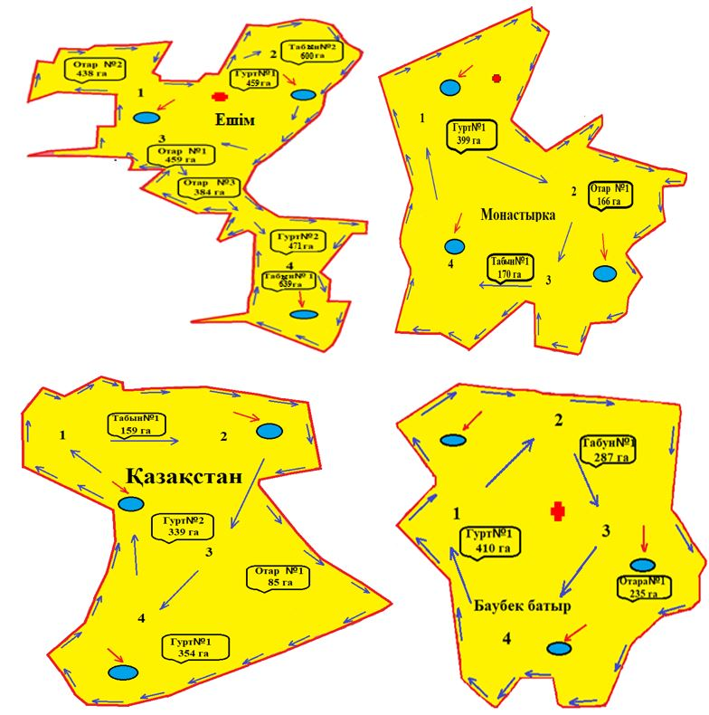

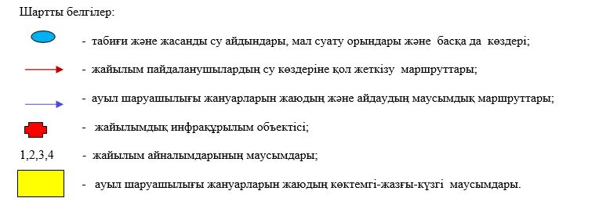

Жақсы ауданы Жаңа Қийма ауылдық округінің жайылымдарын геоботаникалық зерттеп-қарау негізінде жайылым айналымдарының схемасы

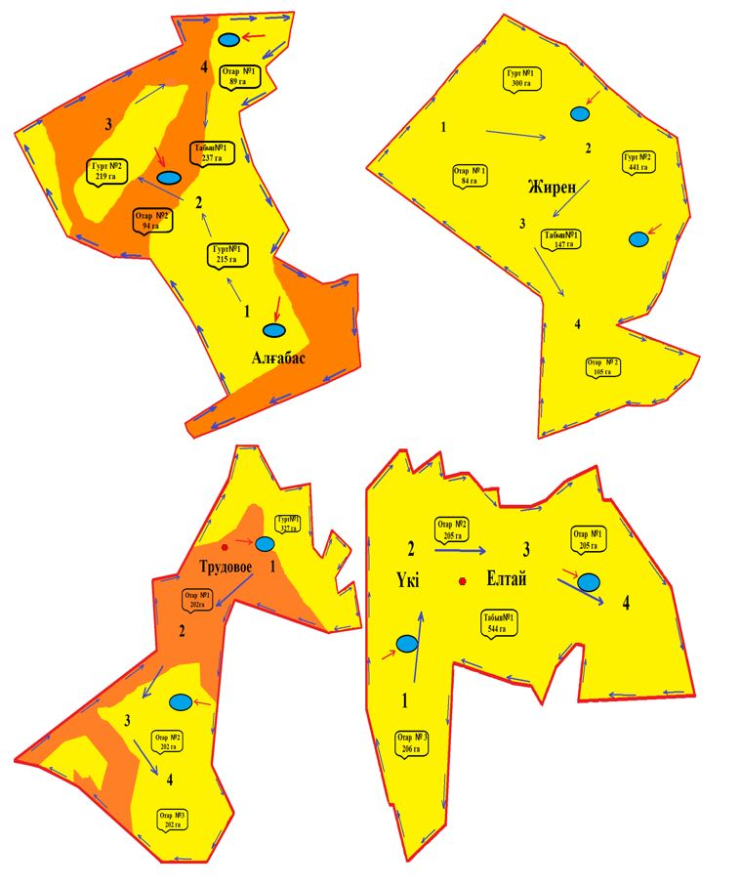

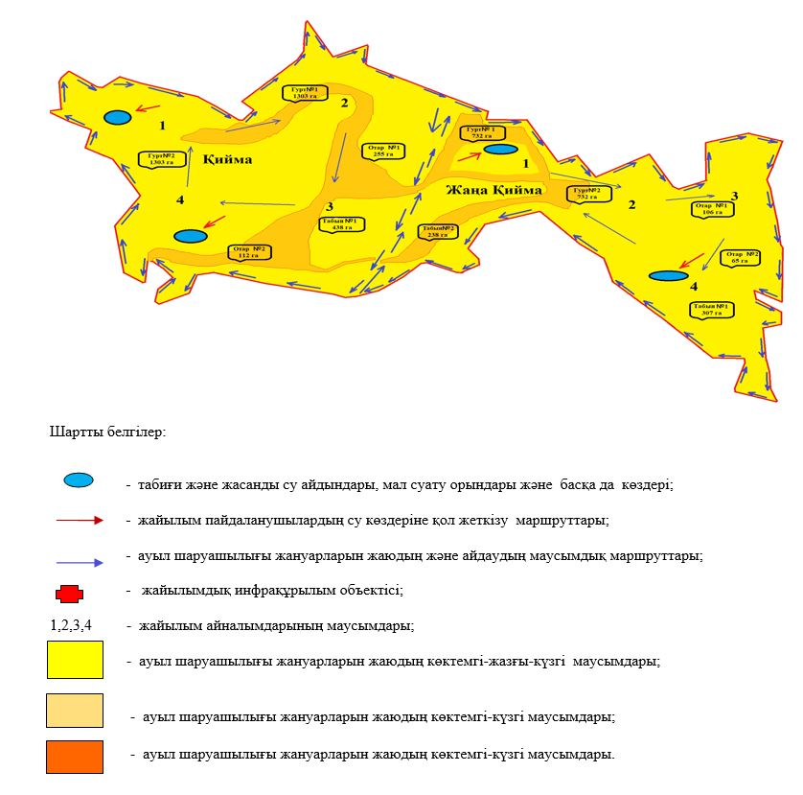

Жақсы ауданы Беловод ауылдық округінің жайылымдарын геоботаникалық зерттеп-қарау негізінде жайылым айналымдарының схемасы

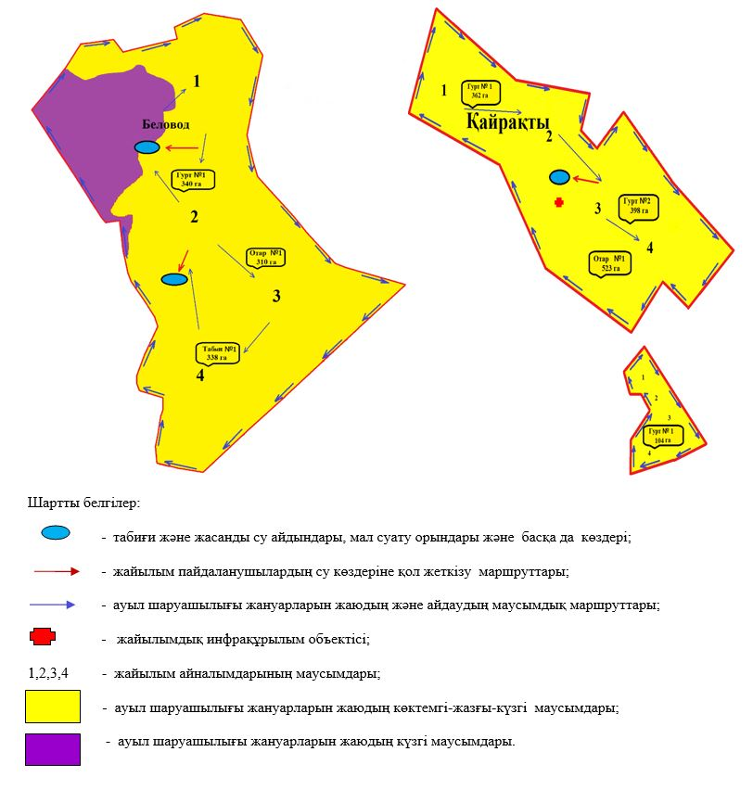

Жақсы ауданы Тарас ауылдық округінің жайылымдарын геоботаникалық зерттеп-қарау негізінде жайылым айналымдарының схемасы

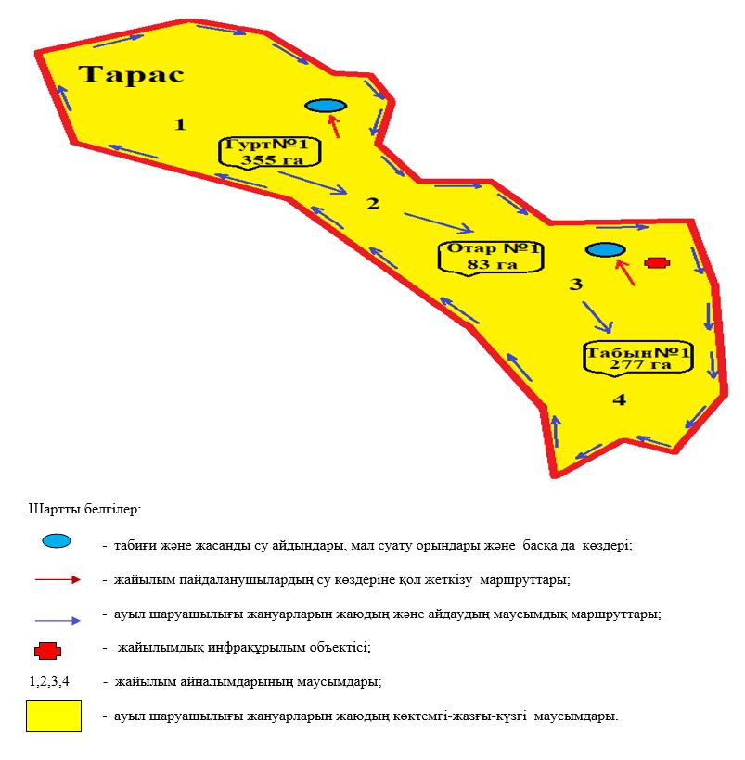

Жақсы ауданы Новокиенка ауылының жайылымдарын геоботаникалық зерттеп-қарау негізінде жайылым айналымдарының схемасы

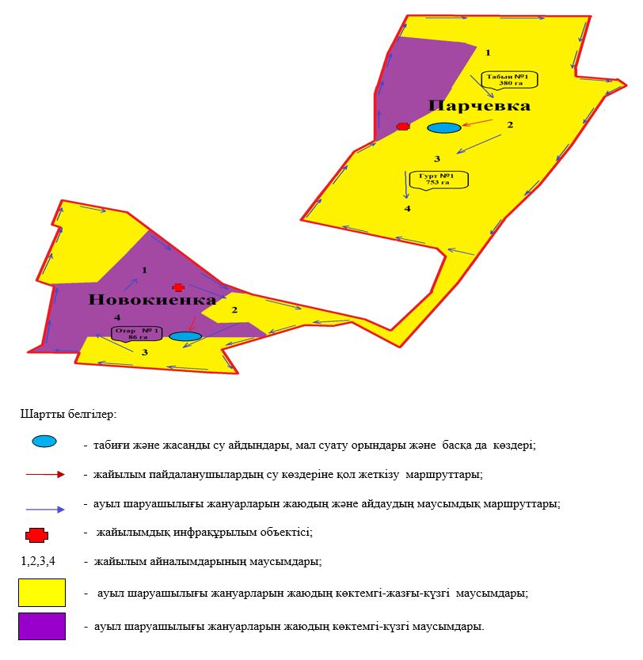

Жақсы ауданы Қызылсай ауылдық округінің жайылымдарын геоботаникалық зерттеп-қарау негізінде жайылым айналымдарының схемасы

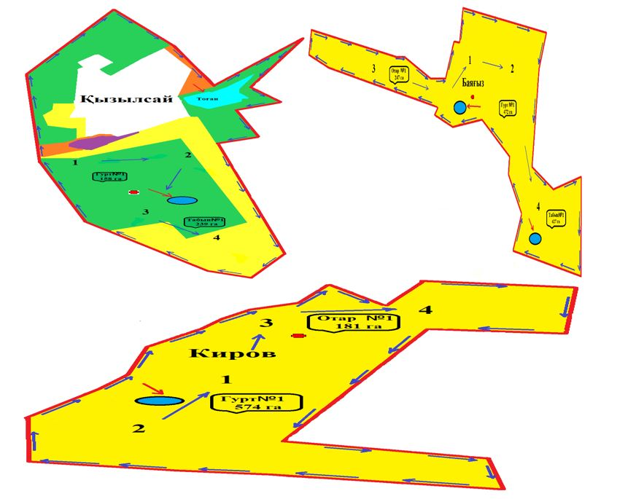

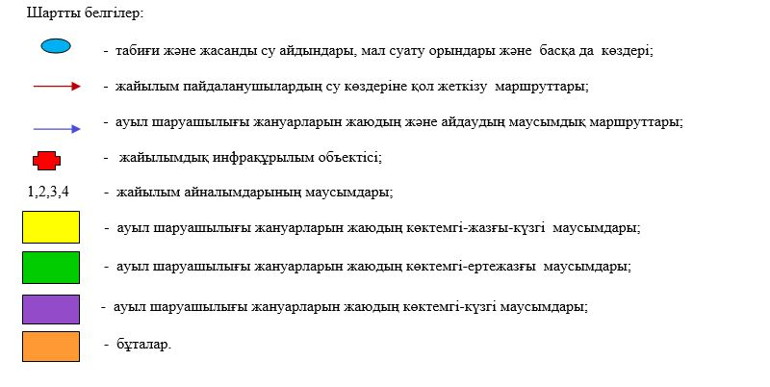

Жақсы аудандық мәслихатының
2023 жылғы 26 мамырдағы
№ 8С-5-5 шешіміне
3-қосымша
3) Жайылымдардың, оның ішінде маусымдық жайылымдардың сыртқы және ішкі шекаралары мен алаңдары, жайылымдық инфрақұрылым объектілері белгіленген карта.

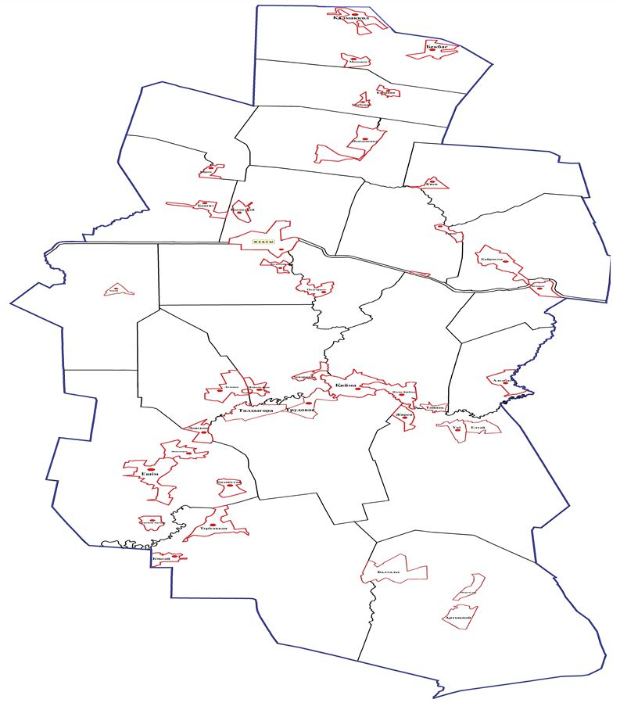

Жақсы ауданы бойынша маусымдық жайылымдардың алаңы 324 767 гектарды құрайды. Оның ішінде ауыл шаруашылығы мақсатындағы жерлерде 240 056,8 гектар, елді мекендердің жерлерінде 44 526,6 гектар, босалқы жерлерінде 40 183,6 гектар.

Жақсы аудандық мәслихатының
2023 жылғы 26 мамырдағы
№ 8С-5-5 шешіміне
4-қосымша
4) Жайылым айналымдарының қолайлы схемалары, жайылым пайдаланушылардың су тұтыну нормасына сәйкес жасалған су көздерiне (көлдерге, өзендерге, тоғандарға, апандарға, суару немесе суландыру каналдарына, құбырлы немесе шахталы құдықтарға) қол жеткізу схемасы.

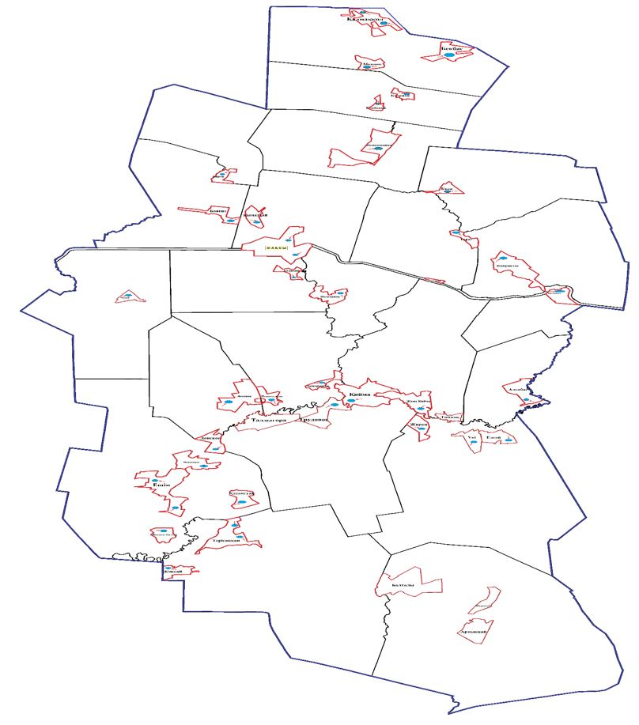

Ауыл шаруашылық жануарына су тұтынудың орташа тәуліктік нормасы Қазақстан Республикасы Премьер-Министрі орынбасары - Қазақстан Республикасы Ауыл шаруашылық министрінің 2017 жылғы 24 сәуірдегі № 173 бұйрығымен бекітілген Жайылымдарды ұтымды пайдалану қағидаларының 9-тармағына сәйкес (Нормативтік құқықтық актілерді мемлекеттік тіркеу тізілімінде № 15090 болып тіркелген) анықталады.
Аудан аумағында суару немесе суландыру арналары жоқ.

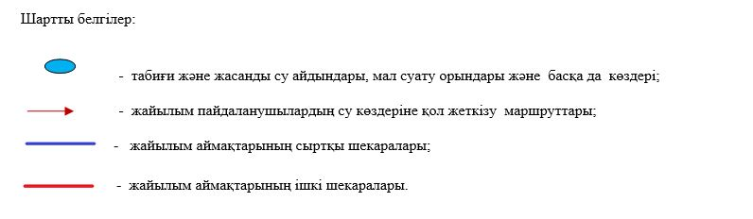

Жақсы аудандық мәслихатының
2023 жылғы 26 мамырдағы
№ 8С-5-5 шешіміне
5-қосымша
5) Жайылымы жоқ жеке және (немесе) заңды тұлғалардың ауыл шаруашылығы жануарларының мал басын орналастыру үшін жайылымдарды қайта бөлу және оны берілетін жайылымдарға ауыстыру схемасы

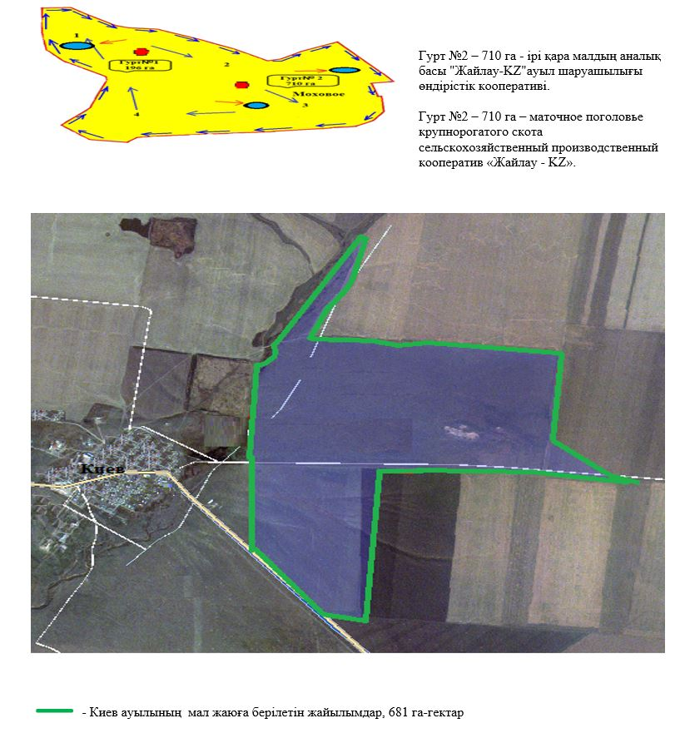

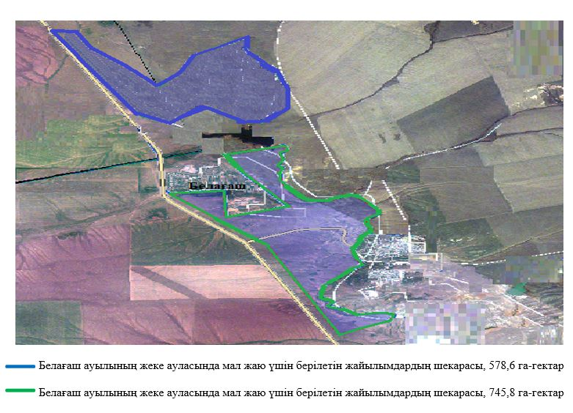

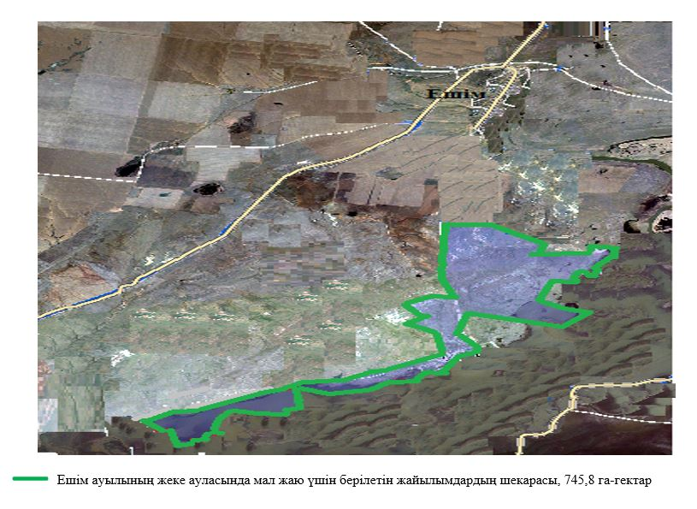

Жақсы аудандық мәслихатының
2023 жылғы 26 мамырдағы
№ 8С-5-5 шешіміне
6-қосымша
6) Ауыл, ауылдық округ маңында орналасқан жайылымдармен қамтамасыз етілмеген жеке және (немесе) заңды тұлғалардың ауыл шаруашылығы жануарларының мал басын шалғайдағы жайылымдарға орналастыру схемасы.

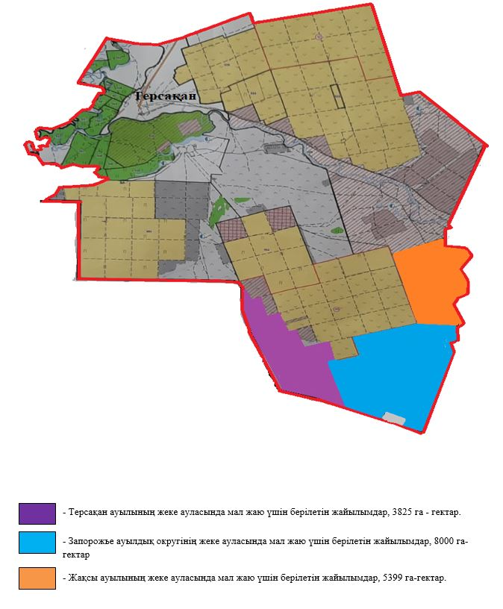

Жақсы аудандық мәслихатының
2023 жылғы 26 мамырдағы
№ 8С-5-5 шешіміне
7-қосымша
7) Ауыл шаруашылығы жануарларын жаюдың және айдаудың маусымдық маршруттарын белгілейтін жайылымдарды пайдалану жөніндегі күнтізбелік графигі.
Ауылдық округтің атауы | 2023 жылғы қаламдар саны |  |  |  | 2024 жылғы қаламдар саны
 | 1 | 2 | 3 | 4 | 1 | 2 | 3 | 4
Жақсы | сәуір-мамыр | маусым-тамыз | демалатын қаша | қыркүйек-қараша | сәуір-мамыр | маусым-тамыз | қыркүйек-қараша | демалатын қаша
Белағаш | маусым-шілде | демалатын қаша | қыркүйек-қараша | сәуір-мамыр | қыркүйек-қараша | мамыр-маусым | демалатын қаша | сәуір-мамыр
Подгорное | демалатын қаша | сәуір-мамыр | маусым-тамыз | қыркүйек-қараша | маусым-тамыз | демалатын қаша | сәуір-мамыр | қыркүйек-қараша
Запорожье | қыркүйек-қараша | демалатын қаша | сәуір-мамыр | маусым-тамыз | демалатын қаша | сәуір-мамыр | қыркүйек-қараша | маусым-тамыз
Ешім | сәуір-мамыр | қыркүйек-қараша | демалатын қаша | маусым-тамыз | қыркүйек-қараша | демалатын қаша | сәуір-мамыр | маусым-тамыз
Жаңа Қима | маусым-шілде | сәуір-мамыр | қыркүйек-қараша | демалатын қаша | маусым-тамыз | сәуір-мамыр | демалатын қаша | қыркүйек-қараша
Терісаққан | демалатын қаша | маусым-тамыз | сәуір-мамыр | қыркүйек-қараша | демалатын қаша | маусым-тамыз | қыркүйек-қараша | сәуір-мамыр
Беловод | қыркүйек-қараша | демалатын қаша | маусым-тамыз | сәуір-мамыр | сәуір-мамыр | демалатын қаша | маусым-тамыз | қыркүйек-қараша
Тарас | сәуір-мамыр | маусым-тамыз | маусым-тамыз | демалатын қаша | маусым-тамыз | қыркүйек-қараша | демалатын қаша | сәуір-мамыр
Новокиенка | демалатын қаша | сәуір-мамыр | маусым-тамыз | қыркүйек-қараша | қыркүйек-қараша | маусым-тамыз | сәүір-мамыр | демалатын қаша
Киев | қыркүйек-қараша | маусым-шілде | демалатын қаша | сәуір-мамыр | маусым-тамыз | сәуір-мамыр | демалатын қаша | қыркүйек-қараша
Калинин | сәуір-мамыр | қыркүйек-қараша | маусым-шілде | демалатын қаша | сәуір-мамыр | демалатын қаша | қыркүйек-қараша | маусым-шілде
Қызылсай | маусым-шілде | демалатын қаша | сәуір-мамыр | қыркүйек-қараша | демалатын қаша | сәуір-мамыр | Маусым-шілде | қыркүйек-қараша
Чапай | демалатын қаша | сәуір-мамыр | маусым-тамыз | қыркүйек-қараша | қыркүйек-қараша | маусым-тамыз | сәүір-мамыр | демалатын қаша
Жақсы аудандық мәслихатының
2023 жылғы 26 мамырдағы
№ 8С-5-5 шешіміне
7-1 қосымша
7-1) Жергілікті жағдайлар мен ерекшеліктерге қарай жеке ауладағы ауыл шаруашылығы жануарларын жаюға халық мұқтажын қанағаттандыру үшін қажетті жайылымдардың сыртқы мен ішкі шекаралары және алаңдары белгіленген картаны;

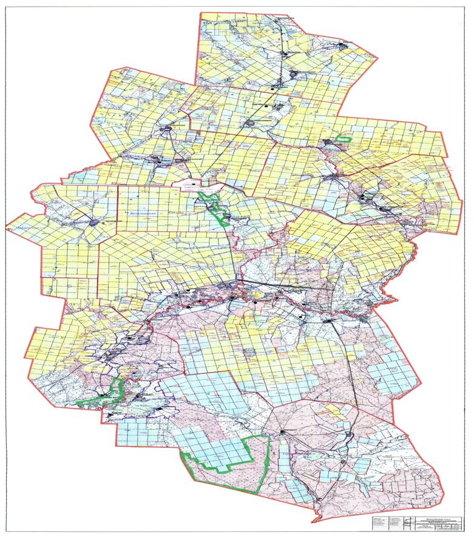

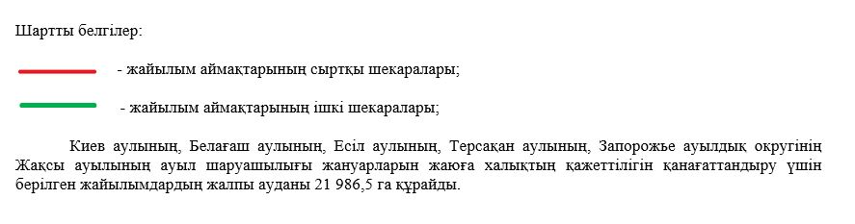

Жақсы аудандық мәслихатының
2023 жылғы 26 мамырдағы
№ 8С-5-5 шешіміне
8-қосымша
8) Жақсы ауданының аумағындағы жайылымдарды ұтымды пайдалану үшін қажетті басқа да талаптар.
1. Жайылымдарды геоботаникалық зерттеу жай-күйі туралы ақпарат.
Көктемгі-жазғы-күзгі жайылымдарға әртүрлі шөптердің елеулі қоспасы бар дерновиндер және қопсытылған дақылдар жатады. Тырсы басым жайылымдарды көктемгі-жаздың басында-күзгі кезеңде малдың барлық түрлері үшін пайдалану ұсынылады, өйткені тырса даму ырғағы бойынша кеш гүлдейтін өсімдіктерге жатады.. Жайылымдарды көктемгі-ерте жазғы кезеңде пайдалану басымдылығы бар қауымдастықтарда ұсынылады: сынықжолақты, шаш қылтықты, бескильницалар. Өсімдіктердің бұл түрлері ерте көктемде жақсы жетіледі, ал күзге қарай олар қатты және желінбейді.
Пайдалану жүйесіндегі ерекше орын шалғынды және шабындық-қоңыр топырақты жерлерде кішігірім аудандарда, дәнді дақылдар мен шөп шабындықтармен қамтамасыз етілген. Бұл жерлер ірі қара мал мен жылқы үшін жазғы-күзгі жайылым, кейбір жерлерде шабуға болатын жайылым орындары ретінде қолданылады.
Жусаны басым жайылымдар ерте даму сатыларында нашар желінеді, өйткені осы кезеңде жусанда ащы және күшті иіс беретін эфир майлары көп болады. Бұл жайылымдарды көктемгі-күзгі кезеңде қой мен ешкі үшін пайдалану ұсынылады.
2. Жайылымның сапасы пайдаланудың ұсынылатын маусымы үшін жем-шөп қондырғыларында кг / га өнімділігі бойынша бағаланады
Жайлымды пайдаланудың маусымдық нұсқасы | Жайламңың құнарлығы бойынша қоректік өлшемі ц/га
 | Жақсы | Ортадан жоғары | Орташа | Орташадан төмен | жаман
Көктемгі-жазғы-күзгі | жоғары 11 | 7,0-11,0 | 4,0-6,9 | 2,0-3,9 | төмен 2,0
Көктемгі- ертежазғы-күзгі | жоғары 11 | 7,0-11,0 | 4,0-6,9 | 2,0-3,9 | төмен 2,0
Көктемгі- ертежазғы | жоғары 7,5 | 5,5-7,5 | 3,0-5,4 | 1,5-2,9 | төмен 1,5
Көктемгі | жоғары 7,5 | 5,5-7,5 | 3,0-5,4 | 1,5-2,9 | төмен 1,5
Жазғы-күзгі | жоғары 45 | 35,0-45,0 | 25,0-35,0 | 15,0-25,0 | төмен 15,0
Күзгі | 3,0-4,0 | 2,0-2,9 | 1,0-1,9 | - | төмен 1,0
Көктемгі-күзгі | екі маусымды бойынша бағаланады (көктем-күз)
3. Ветеринариялық-санитариялық объектілер туралы мәліметтер
№ | Ауылдық округ атауы | Ветеринариялық пункті | Мал қорымдары | Мал сою алаңдары
1 | Белағаш | 1 | 1 | 1
2 | Беловод | 1 | 1
3 | Жанақима | 1 | 1 | 1
4 | Ешім | 1 | 1
5 | Киев | 1 | 1
6 | Калинин | 1 | 1
7 | Қызылсай | 1 | 1
8 | Запорожье | 1 | 1 | 2
9 | Тарас | 1 | 1
10 | Терісаққан | 1 | 1
11 | Новокиенка | 1 | 1 | 1
12 | Подгорное | 1 | 1 | 1
13 | Чапай | - | 1 | 1
Барлығы: |  | 12 | 13 | 7
4. Ауыл шаруашылығы жануарлары мен олардың иелерінің саны туралы деректер
№ | Жер пайдаланушылардың тегі, аты, әкесінің аты | Жайылым алаңы алқаптар, га | Ауыл шаруашылығы мал басының болуы, оның ішінде бас
 |  |  | Ірі-қара мал | Кіші-қара мал | Жылқы
1 | Абишев Сабит | 52 | 16 | 288 | -
2 | Алжасов Жанат Оспангалиевич | 9 | - | - | -
3 | Ажигулов Максут | 22 | 7 | 29 | -
4 | Алиев Нураддин Форманоглы | 160,9 | 85 | - | -
5 | Алшинбаев Мурат Капашевич | 1664,5 | 187 | 430 | 167
6 | Аубакиров Багдат Толегенович | 1029,4 | 511 | 242 | -
7 | Аубакирова Улболсын Жумагалиевна | 13 | 1 | - | -
8 | Барт Александр Владимирович | 99 | - | 15 | -
9 | Баймуратов Жумахан Аманович | 401 | 7 | - | -
10 | Бакимбетов Юрий Казбарович | 37 | - | - | -
11 | Бегалина Руфина Петровна | 36 | - | - | -
12 | Бектемиров Азамат Аманболатович | 3 | - | - | -
13 | Бешенцева Зинаида Августовна | 474 | 25 | 25 | -
14 | Боранбаев Есентай Рахимжанович | 39 | 35 | 51 | 36
15 | Валиев Ильдус Навкатович | 11 | 1 | - | -
16 | Витт Вадим Викторович | 940,4 | 140 | - | -
17 | Геращенко Николай Иванович | 48 | 1 | - | -
18 | Гладченко Владимир Анатольевич | 210 | - | - | 13
19 | Голубев Иван Иванович | 3 | - | - | -
20 | Голубев Михаил Иванович | 62,3 | 6 | - | -
21 | Голубева Татьяна Николаевна | 13 | 2 | - | -
22 | Даниев Каиргельды Сеитович | 854 | - | 20 | 26
23 | Деркач Татьяна Николаевна | 7 | 2 | 3 | -
24 | Джапаров Мурат Каринович | 22 | - | - | 2
25 | Дик Сергей Петрович | 132 | 18 | 15 | 6
26 | Достанбеков Жанат Уланович | 444,6 | 25 | - | -
27 | Дычок Александр Григорьевич | 14 | - | - | 1
28 | Дычок Григорий Григорьевич | 98 | - | - | 38
29 | Есембеков Канат Шайменович | 159 | - | 36 | 10
30 | Еспембетов Серик Алимбекович | 43 | 87 | 150 | 64
31 | Жанабаев Бахтияр Амантаевич | 760 | 15 | 70 | 5
32 | Жакипов Кайрат Киикпаевич | 200 | 25 | 11 | -
33 | Жанглышев Жасулан Серикпаевич | 3 | - | - | -
34 | Жантлеев Айнабек Шуканаевич | 4 | - | - | -
35 | Жиенмурзин Ерболат Амангельдинович | 500 | 5 | 26 | 6
36 | Жмак Алла Викторовна | 1 | 2 | 3 | -
37 | Жолдыбаев Сейлбек Есенгельдинович | 290 | 52 | 67 | 19
38 | Загорулько Владимир Иванович | 80 | - | 15 | -
39 | Златухин Александр Юрьевич | 27 | 6 | - | -
40 | Исимбаев Балгабай Кокубаевич | 644,9 | 63 | - | 35
41 | Исмагулов Абилмажит Шаяхметович | 200 | 7 | 50 | 10
42 | Кабильдинов Есенкельды Бейсекович | 20 | - | - | -
43 | Каримов Садырбай | 8 | - | - | -
44 | Касымов Базылбек | 30 | 24 | 53 | 28
45 | Кеженов Есен Тюлебаевич | 658 | 12 | 25 | 5
46 | Кенесов Кайрат Енсебаевич | 340 | 96 | 25 | 18
47 | Козыбаев Нурсултан Абуталипович | 1417,7 | 58 | - | -
48 | Кожанбекова Кенжегуль Камидолловна | 110 | 17 | 552 | -
49 | Коржумбаев Жанболат Кабденович | 57 | 10 | - | 10
50 | Кощегулова Салтанат Оспановна | 30 | - | - | 11
51 | Крутихин Николай Иванович | 7 | - | 10 | -
52 | Куанышев Аманжол Ануарбекович | 17 | 3 | - | -
53 | Лозовой Сергей Васильевич | 93,7 | 16 | - | -
54 | Мадалиев Рахматулла Курманбекович | 30 | - | - | -
55 | Мажитова Аклима Габбасовна | 61,5 | 3 | - | -
56 | Мажитов Ержан Каримжанович | 300 | 27 | 42 | 53
57 | Матвеевский Александр Валерьевич | 506 | 19 | - | 15
58 | Махамбетов Сабит Денисламович | 3 | - | - | -
59 | Мейрамов Нурсултан Муратович | 1408,3 | 18 | 242 | 48
60 | Матвеевская Мария Ивановна | 1035,2 | 22 | 50 | 19
61 | Михайленко Александр Владимирович | 12 | 35 | 27 | -
62 | Молдыбаев Арыстанбек Тулешевич | 122 | 54 | 83 | 94
63 | Морев Юрий Николаевич | 101 | - | - | -
64 | Мусажанов Аблайхан Ануарбекович | 260 | 44 | - | 50
65 | Мусин Бектас | 70 | 56 | - | -
66 | Мухамеджан Рымхан | 3 | - | - | -
67 | Мухаметжанов Салим | 1275 | 120 | 160 | 143
68 | Мынбаев Ерлан Ахатович | 53 | 72 | 211 | 32
69 | Муханбетжанов Маусымжан Мейрамович | 120 | 32 | 56 | 14
70 | Нурсеитов Нуржан Дарибаевич | 25 | 2 | - | -
71 | Оразбеков Бахтияр Нуралинович | 31 | - | - | -
72 | Оспанов Байгазы | 430 | 8 | 30 | 2
73 | Оспанов Гыният Кабиденович | 12 | 13 | 21 | 50
74 | Оспан Кулайша | 18 | - | - | -
75 | Оспанова Кулян Кабиденовна | 220 | 95 | 49 | 80
76 | Рахимжанов Боранбай Абдыхамидович | 53 | - | - | -
77 | Садуакасов Тендик Хамитович | 1301,9 | 25 | 77 | 28
78 | Сеитов Бекен Садыкович | 32,1 | 132 | 480 | 17
79 | Сексембаев Амантай Тамтенович | 344 | 16 | 96 | 28
80 | Серикбаев Мирас Досболатович | 172 | 10 | - | -
81 | Семенов Юрий Иванович | 140 | 3 | - | -
82 | Смеловец Василий Петрович | 116 | - | 80 | 4
83 | Сыздыков Ерден Сапарбекович | 600 | 30 | 55 | 3
84 | Тажетдинов Мирас Енбекович | 26 | - | - | -
85 | Тарковский Евгений Олегович | 155 | 6 | - | -
86 | Таутекенов Адильбек Таутекенович | 61 | - | - | -
83 | Темирбеков Рамазан Малгаждарович | 70 | 8 | - | -
84 | Тен Андрей Афанасиевич | 1050 | 23 | - | 3
85 | Тенбаев Нуралы Сабитович | 433 | 12 | 28 | 36
86 | Тимощук Елена Викторовна | 3 | 3 | - | -
87 | Тлегенов Серик Абдукаирович | 449 | - | - | -
88 | Токмурзин Серик Куанышбаевич | 308 | 80 | 150 | 22
89 | Токсеитов Шалкар Файзоллаевич | 250
90 | Тукешев Руслан Амантаевич | 23 | 10 | - | -
91 | Туктубаев Хайдар Кенжешевич | 139,9 | - | - | -
92 | Тулегенов Сабит | 61 | 2 | - | -
93 | Утишев Сырым Мырзахметович | 515 | - | - | 283
94 | Чепурной Александр Сергеевич | 44 | - | - | -
95 | Чепурной Сергей Иванович | 496,5 | 171 | 40 | 60
96 | Шакеев Узакпай Тастанбекович | 15 | - | - | 52
97 | Шарденбаев Канат Толебаевич | 26 | - | - | 20
98 | Шокетаев Жанболат Искакович | 200 | 50 | 70 | 148
99 | Шмидт Лидия Михайловна | 280,5 | 6 | - | -
100 | Шуляков Валерий Ананьевич | 37 | 2 | - | -
101 | Щербина Александр Андреевич | 8 | - | - | -
102 | Яновский Василий Михайлович | 315 | 26 | - | -
103 | "Агро Жер" жауапкершілігі шектеулі серіктестігі | 1944,3 | - | 116 | 172
104 | Товарищество с ограниченной ответственностью "Агро Мир" | 1 | - | - | -
105 | "Агрофирма Астана ТАН" жауапкершілігі шектеулі серіктестігі | 655 | 95 | - | 61
106 | "Айбат" жауапкершілігі шектеулі серіктестігі | 107,2 | - | - | -
107 | "Алгабас-1" жауапкершілігі шектеулі серіктестігі | 2321 | 154 | 503 | 175
108 | "Алгабас МЭН" жауапкершілігі шектеулі серіктестігі | 10 | - | - | -
109 | "Алтын-Арай –К" жауапкершілігі шектеулі серіктестігі | 488 | 237 | - | -
110 | "Амир-2010" жауапкершілігі шектеулі серіктестігі | 606 | 34
111 | "Арман" жауапкершілігі шектеулі серіктестігі | 2339,1 | - | 62 | 30
112 | "Арай – Ишим" жауапкершілігі шектеулі серіктестігі | 478,4
113 | "Аяжан –М" жауапкершілігі шектеулі серіктестігі | 23 | - | - | -
114 | "Белагаш" жауапкершілігі шектеулі серіктестігі | 2723 | 1551 | - | 21
115 | "Еркіндік Агро" жауапкершілігі шектеулі серіктестігі | 408,5
116 | "Жана-Жол" жауапкершілігі шектеулі серіктестігі | 80797 | 1363 | - | 332
117 | "Запорожье Агро" жауапкершілігі шектеулі серіктестігі | 346 | - | - | -
118 | "Золотая Нива" жауапкершілігі шектеулі серіктестігі | 542 | - | - | 13
119 | "Казгородок 1" жауапкершілігі шектеулі серіктестігі | 10749 | - | - | -
120 | "Каражон" жауапкершілігі шектеулі серіктестігі | 36901 | 673 | - | 7
121 | "КИЙМА-АГРО" жауапкершілігі шектеулі серіктестігі | 268 | 5 | 30 | 2
122 | "Коксай" жауапкершілігі шектеулі серіктестігі | 4213 | 42 | -
123 | "КАИЛ-ЛТД" жауапкершілігі шектеулі серіктестігі | 24,4
124 | "Новокиенка" жауапкершілігі шектеулі серіктестігі | 29190,1 | 1931 | - | 17
125 | "Нур.А-с" жауапкершілігі шектеулі серіктестігі | 104 | - | - | -
126 | "Нуркад" жауапкершілігі шектеулі серіктестігі | 9184 | 121 | 288 | 149
127 | "Подгорное-1" жауапкершілігі шектеулі серіктестігі | 5916,1 | 2390 | - | 22
128 | "РБК-2015" жауапкершілігі шектеулі серіктестігі | 30 | - | - | 49
129 | "Тамерлан Агро" жауапкершілігі шектеулі серіктестігі | 43,8 | - | - | 4
130 | "Тарас" жауапкершілігі шектеулі серіктестігі | 2022 | - | - | 125
131 | "Труд" жауапкершілігі шектеулі серіктестігі | 391 | - | - | -
132 | "ТОО СЕРП" жауапкершілігі шектеулі серіктестігі | 389 | - | 45 | -
133 | "Тугел-Аубакир и К" жауапкершілігі шектеулі серіктестігі | 415 | - | - | -
134 | "Тугел-С" жауапкершілігі шектеулі серіктестігі | 4813 | 480 | 408 | 248
135 | "Шанырак Агро 2030" жауапкершілігі шектеулі серіктестігі | 3360 | - | - | -
136 | "Шубартау" жауапкершілігі шектеулі серіктестігі | 70 | - | 7 | 6
137 | "Шункырколь" жауапкершілігі шектеулі серіктестігі | 10317 | - | - | 657
138 | "Бектауыл" | 60 | 119 | - | 137
139 | "Жайлау KZ" ауылшаруашылық өндірістік кооперативі | 119,3
141 | "Арсен 2015" өндірістік кооперативі | 117
142 | "Проблемалық кредиттер қоры" акционерлік қоғамы | 486 | - | - | -
143 | "GoldDrain"жауапкершілігі шектеулі серіктестігі | 10,3 | - | - | -
5. Ауыл шаруашылығы жануарларының түрлері мен жынысы мен жасы топтарынан қалыптасатын грут, отар, табын саны туралы мәліметтер
№ | Ауылдық округ атауы | (18 айдан бастап сиырлар) гурты | (қой, аналық қой және ешкі) отары | (3 жастан бастап айғырлар, биелер, 1,5 жылдан) табыны
1 | Жақсы | 2 | 2 | 2
2 | Белағаш | 1 | 1 | 1
3 | Подгорное | 1 | 1 | 1
4 | Чапай | 1 | 1 | 1
5 | Терісаққан | 3 | 5 | 1
6 | Киев | 1 | 1 | 1
7 | Калинин | 6 | 6 | 4
8 | Запорожье | 6 | 2 | 2
9 | Ешім | 6 | 6 | 5
10 | Жана Қима | 9 | 6 | 14
11 | Беловод | 4 | 2 | 1
12 | Тарас | 1 | 1 | 1
13 | Новокиенка | 1 | 1 | 1
14 | Қызылсай | 3 | 2 | 2
6. Шалғайдағы жайылымдарда жаю үшін ауыл шаруашылығы малдарының басын қалыптастыру туралы мәліметтер
№ | Ауылдық округ атауы | Гурт (18 айдан бастап сиырлар) | Отар (қой, аналық қой және ешкі ) | Табын (3 жастан бастап айғырлар, биелер, 1,5 жылдан) | Шалғайдағы жайылымдар алаңы, Га
1 | Жанақийма | 344 | 3517 | 820 | 4305,6
2 | Ешім | 180 | 737 | 180 | 932
3 | Калинин | 435 | 1714 | 693 | 4482
4 | Терісаққан | 148 | 2363 | - | 2842
7. Мәдени жайылымдарда ауыл шаруашылығы жануарларын жаюдың ерекшеліктері
Жайылым учаскелер | 1жыл | 2 жыл | 3 жыл
Бірінші | көктем | күз | жаз
Екінші | жаз | көктем | күз
Үшінші | күз | жаз | көктем
8. Аридті жайылымдарда ауыл шаруашылығы жануарларын жаюдың ерекшеліктері
Жайылым учаскелер | 1 жыл | 2 жыл | 3 жыл | 4 жыл
Бірінші | көктем | күз | (4-5жас) демалыс | жаз
Екінші | жаз | көктем | күз | (4-5жас) демалыс
Үшінші | (4-5жас) демалыс | жаз | көктем | күз
Төртінші | күз | (4-5жас) демалыс | жаз | көктем
Елді мекендер маңындағы жайылымдарға мал айдауға арналған сервитуттар талап етілмейді, ал шалғай жайылымдарға ауыстыру жүк автомобильдерімен тасымалдау жолымен жүзеге асырылады.

© 2012. Қазақстан Республикасы Әділет министрлігінің «Қазақстан Республикасының Заңнама және құқықтық ақпарат институты» ШЖҚ РМК

